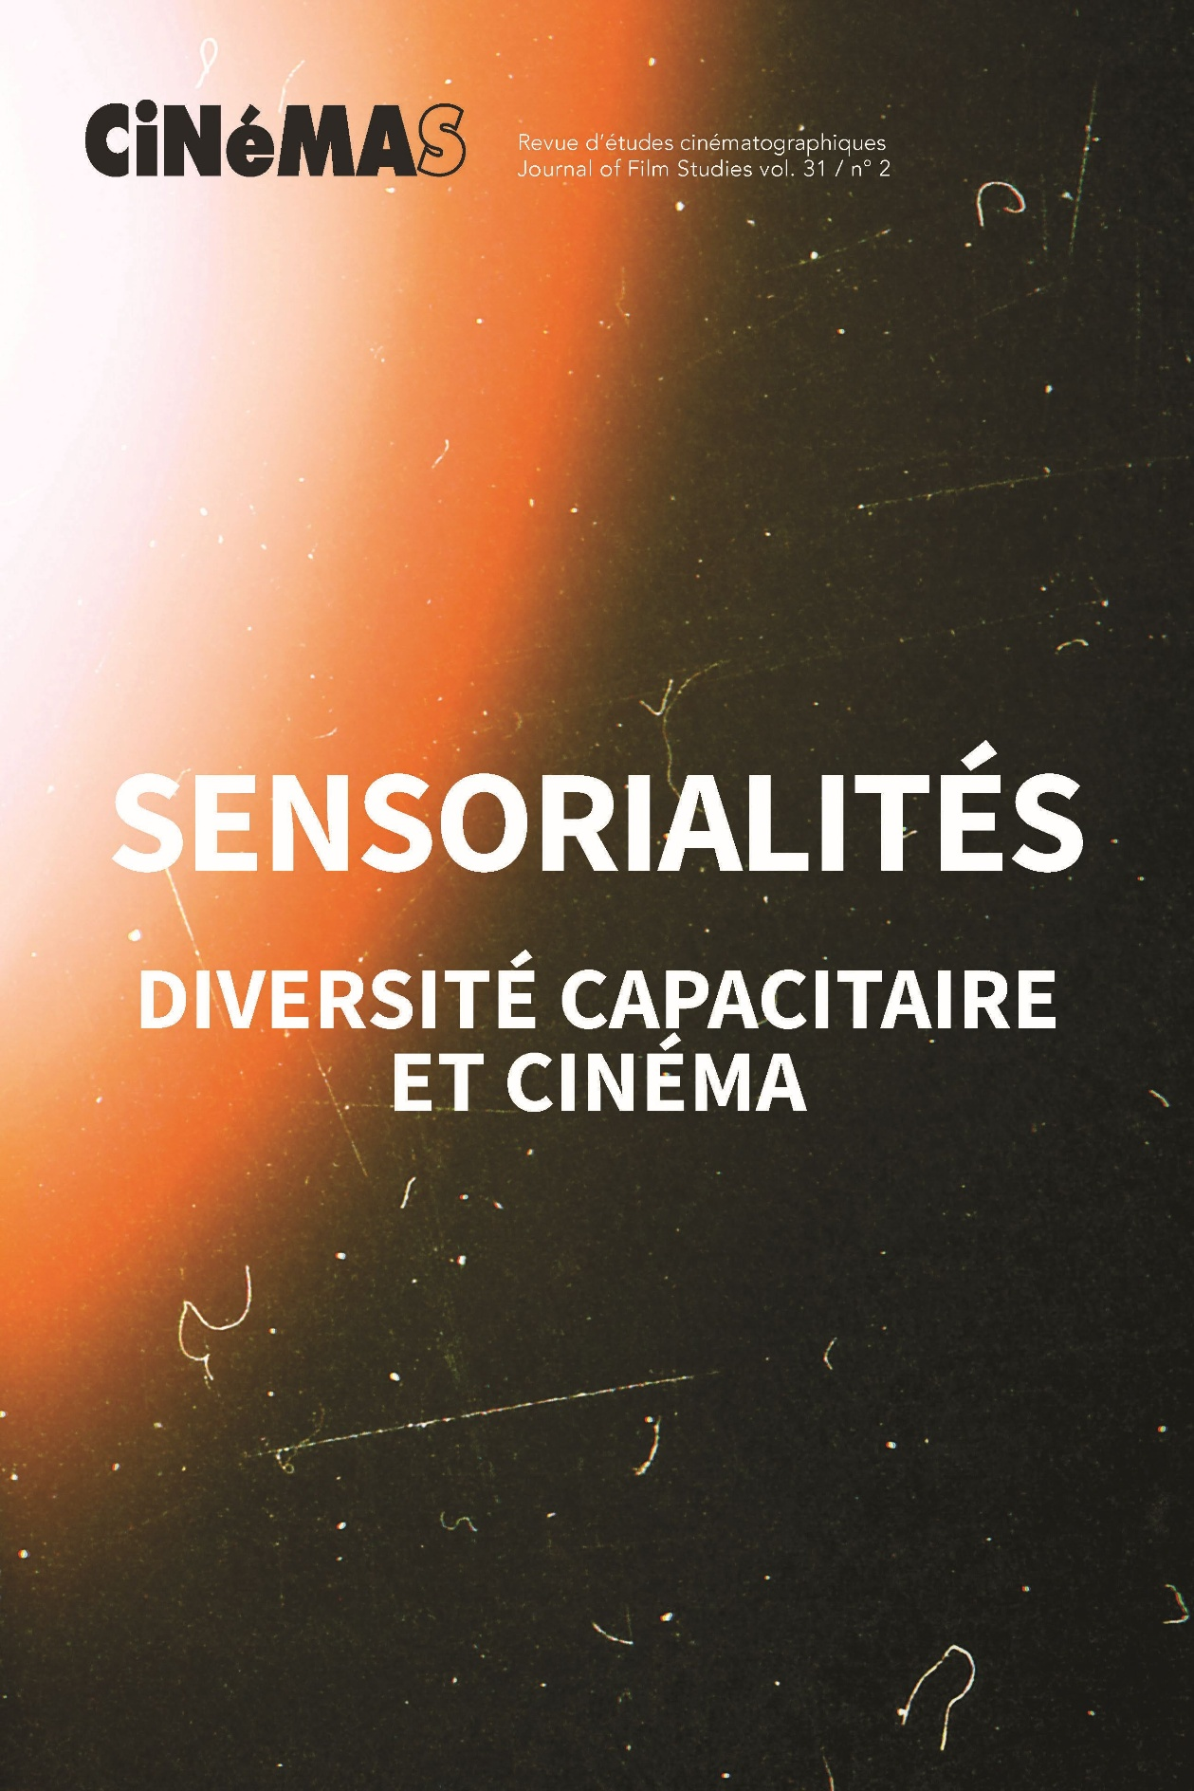
Sous la direction de Justine Dorval, Sendy-Loo Emmanuel et Maxime Michaud
La version anglaise suit.
Afin de réduire les barrières à l’accessibilité de la publication scientifique, ce numéro de la revue respecte le standard WCAG 2.1 et propose des descriptions alternatives des tableaux et des illustrations (version sur HTML sur Érudit).
Ce dossier thématique de la revue Cinémas, intitulé Sensorialités : diversité capacitaire et cinéma, explore les multiples manières de percevoir, sentir et habiter le monde par le cinéma. Considérant la perception non comme simple réception de stimuli, mais comme un acte incarné et situé, il interroge la manière dont le cinéma – art intrinsèquement sensoriel – peut rendre visibles et partageables des expériences perceptives issues de la diversité capacitaire.
Les contributions réunies s’attachent à repenser les liens entre perception, création et accessibilité à partir de démarches ancrées dans l’expérience. Dans une perspective phénoménologique et politique, Tyson Wils revisite le cinéma de Werner Herzog à travers les notions d’Umwelt et de réalisme perceptif, proposant de comprendre le cinéma comme un espace de coexistence entre milieux sensoriels. Véro Leduc signe un texte autoréflexif issu d’une démarche de recherche-création autour de la sourditude, où la musique signée et la langue des signes deviennent des formes visuelles d’écoute et de partage du sensible. Alice Guilbert et Santiago Hidalgo, pour leur part, examinent le phénomène de l’ASMR comme dispositif esthétique à potentiel thérapeutique : leurs analyses articulent les sciences cognitives et les études médiatiques afin d’explorer la potentialité d’une véritable ciné-thérapie, où le corps devient instrument d’écoute et de résonance. Floriane Bardini montre que l’audiodescription, loin d’être un simple outil technique, peut devenir un geste créatif et interprétatif capable de restituer la charge émotionnelle et stylistique d’un film. Lisa Mélinand réfléchit à la promesse d’un streaming universellement accessible, en interrogeant les obstacles techniques, sociaux et écologiques liés aux plateformes numériques. Enfin, ce dossier s’accompagne, pour la première fois au sein de la revue Cinémas, d’un contenu audio : un entretien avec le cinéaste-chercheur Steven Eastwood. Justine Dorval et Maxime Michaud explorent avec lui la genèse collaborative du film The Stimming Pool (2024) et la notion de « caméra autistique » que celui-ci propulse, reconfigurant la relation entre regard, rythme et sensorialité.
Croisant études cinématographiques, recherches-création et approches capacitaires, ce dossier ouvre un espace critique et poétique où le cinéma devient à la fois laboratoire du sensible et terrain d’émancipation perceptive, soit un art de la différence, du contact et de la résonance partagée.
Avec les contributions de
Tyson Wils, Véro Leduc, Alice Guilbert, Santiago Hidalgo, Floriane Bardini, Lisa Mélinand, Steven Eastwood, Justine Dorval et Maxime Michaud.
Hors dossier
Marie Pascal, Camille Bui, Alkım Erol et Mustafa Erol.
* *
Edited by Justine Dorval, Sendy-Loo Emmanuel et Maxime Michaud.
To reduce accessibility barriers for the dossier Sensorialités : diversité capacitaire et cinéma, this issue complies with the WCAG 2.1 standard and provides alternative descriptions for tables and illustrations (HTML version on Érudit).
This thematic issue of Cinémas, entitled Sensorialités: diversité capacitaire et cinéma, explores how cinema opens up multiple modes of perception, sensation, and being in the world. Examining perception not as a mere reception of stimuli but as an embodied and situated act, it questions the ways in which cinema—an inherently sensory art—can make perceptual experiences stemming from ability diversity visible and shareable.
The contributions gathered here aim to rethink the links between perception, creation, and accessibility through approaches shaped by experience and direct engagement. From a phenomenological and political perspective, Tyson Wils revisits Werner Herzog’s cinema through the notions of Umwelt and perceptual realism, framing cinema as a space of coexistence between sensory environments. Véro Leduc offers a self-reflexive text drawing from a research-creation process around deafhood, where signed music and sign language become visual forms of listening and sharing the sensible. Alice Guilbert and Santiago Hidalgo, for their part, examine the phenomenon of ASMR as an aesthetic device with therapeutic potential: their analyses combine cognitive sciences and media studies to explore the possibility of a true cine-therapy, where the body becomes an instrument of listening and resonance. Floriane Bardini demonstrates that audio description, far from being a mere technical tool, can become a creative and interpretive gesture capable of conveying a film’s emotional and stylistic charge. Lisa Mélinand reflects on the promise of universally accessible streaming, questioning the technical, social, and ecological obstacles linked to digital platforms. Finally, this issue includes, for the first time in Cinémas, an audio piece: an interview with filmmaker-researcher Steven Eastwood. In dialogue with him, Justine Dorval and Maxime Michaud explore the collaborative genesis of the film The Stimming Pool (2024) and the notion of an “autistic camera” that it advances, reconfiguring the relationship between gaze, rhythm, and sensoriality.
Combining film studies, research-creation, and capacity-based approaches, this issue opens a critical and poetic space where cinema becomes both a laboratory of the sensible and a field of perceptual emancipation—an art of difference, contact, and shared resonance.
With contributions by
Tyson Wils, Véro Leduc, Alice Guilbert, Santiago Hidalgo, Floriane Bardini, Lisa Mélinand, Steven Eastwood, Justine Dorval et Maxime Michaud.
Miscellaneous
Marie Pascal, Camille Bui, Alkım Erol and Mustafa Erol.

Sommaire du numéro / Issue summary
Présentation
Maxime Michaud et Justine Dorval

Signer son fado. Réflexions sur les musiques sourdes à l’aune du cinéma
Véro Leduc

Redécouvrir la ciné-thérapie au contact de l’ASMR
Santiago Hidalgo et Alice Guilbert

Uncivilized Men: Umwelt, Nature and Aesthetic Alienation in Werner Herzog’s The Enigma of Kasper Hauser and Aguirre, the Wrath of God
Tyson Wils

Vivre le film à travers l’audiodescription. La traduction du langage cinématographique pour les personnes aveugles ou ayant une basse vision
Floriane Bardini

Vers un streaming cinématographique universellement accessible ?
Lisa Andrée Mélinand

Shared Sensorialities: Reshaping Cinema through Neurodiversity. A Conversation with Steven Eastwood on The Stimming Pool (2024)
Steven Eastwood, Maxime Michaud et Justine Dorval

HORS DOSSIER / MISCELLANEOUS

L’obsession du macro de Denis Villeneuve. Entre fétichisme, terreau diégétique et identité ipsé
Marie Pascal

Resolution of the Quantum Multiverse and Quantum Consciousness Relationship through Everything Everywhere All at Once
Alkım Erol et Mustafa Erol

Amsterdam par Johan van der Keuken : portrait de la ville globale de profil
Camille Bui

CONSULTER EN LIBRE ACCÈS SUR ÉRUDIT

VISITER NOTRE SITE

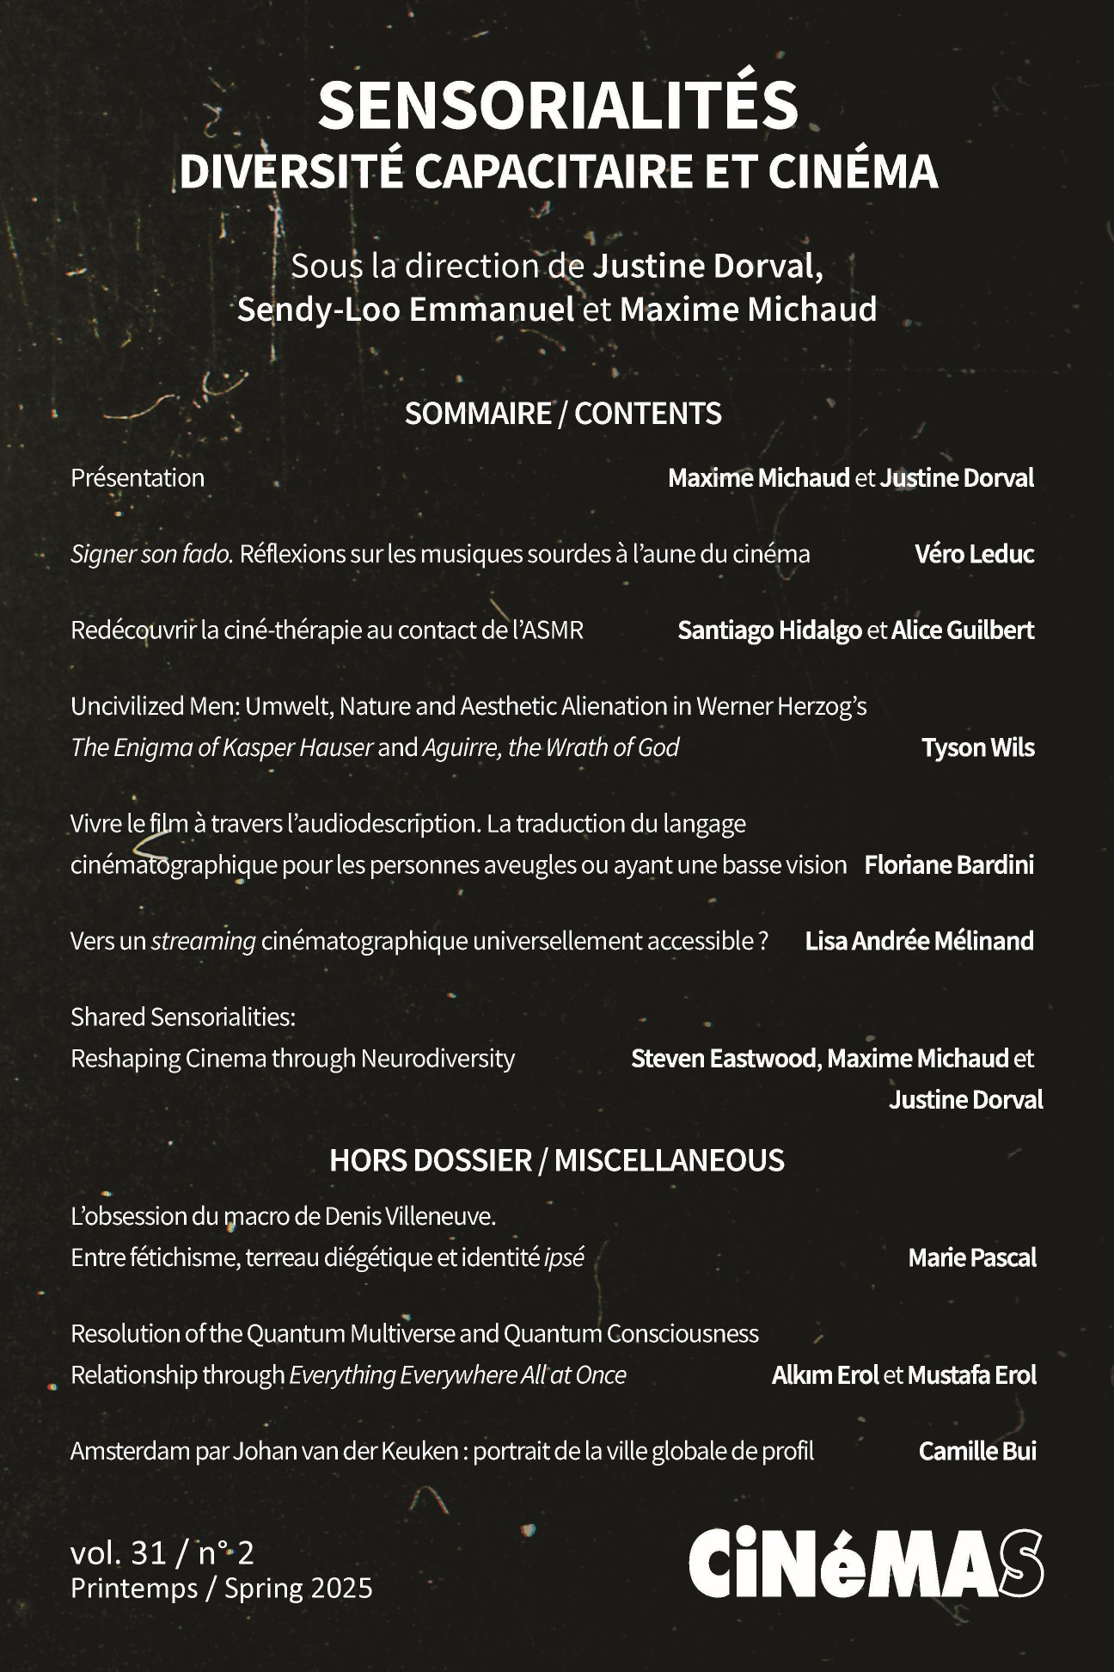

Revue Cinémas, a/s Viva Paci, directrice, École des médias, Université du Québec à Montréal, C. P. 8888, succ. Centre-ville, Montréal (QC) H3C 3P8, Canada

